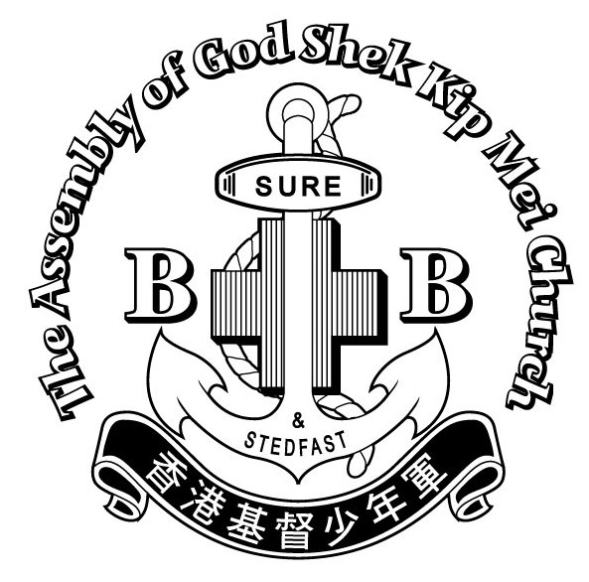
香港基督少年軍
第252分隊
招收隊員
基督少年軍於1883年，由威廉.亞力山大.史密夫爵士在英國格拉斯哥創立。目的是透過制服團體活動及基督教教育，培育青年成為基督的使者。香港基督少年軍於1959年成立，迄今已有340多支分隊，成員超過13000人，分別屬於不同基督教教會、青少年中心及學校。

我們的宗旨「於青少年人之間，擴展基督的國度， 同時促進服從、虔誠、紀律及自愛等良好行為，以達成基督化的人格。」

集隊時間：星期五晚上7:15－9:30
集隊地點：本教會（神召會石硤尾堂，九龍石硤尾偉智街５號1樓）
對象：幼級組 (五至八歲) (男女均可) 中級組 (十一至十八歲) (男女均可)
初級組 (八至十一歲) (男女均可) 高級組 (十六至廿一歲) (男女均可)

內容：聖經知識、步操、手工藝、烹飪、野外技能、社會服務，專章及領袖訓練等。
隊費：每季$60（制服另計）。
本分隊現正招募隊員，詳情請向隊牧黃振家牧師或分隊導師查詢。
(查詢電話 : 27783893) (綱址:http://bb.aogskmc.org)

神 召 會 石 硤 尾 堂

請貼相片
香港基督少年軍第252分隊
參 加 表 格

姓名(中文): |  |  | (英文):
地址:
性別: |  | 就讀學校名稱:
年級: |  | 身份証號碼:
年齡: |  | 出生日期: |  |  | ( DD / MM / YY )
家長姓名  : |  | 關 係:
聯絡電話 : |  | 家長簽署
手提電話 : |  | 填表日期:
- 填妥以上表格連同近照，交回九龍石硤尾偉智街５號1樓，「神召會石硤尾堂」收
- 所收集的個人資料會用於神召會石硤尾堂及香港基督少年軍第252分隊事務管理用途
- 除事先取得參加者或其父母或監護人同意，又或基於法律規定，否則，本會不會將所收集的個人資料
轉交其他人或機構。
- 身體狀況： 是否可以應付體能活動？ □ 是 □ 否

健康資料（考慮到集隊期間有可能進行劇烈體能活動，故請如實回答以下問題）
與健康狀況有關的問題 | 否 | 是 | 詳情
1. 參加者是否有哮喘？  （參加者如有哮喘，集隊時按  需要自備哮喘噴劑） |  |  | 如是，請描述過去一年的病情
2. 參加者是否有心雜音、  心律不規則、氣喘或胸痛？ |  |  | 如是，請描述病徵
3. 參加者是否有高血壓或癡  肥的問題？ |  |  | 如是，請描述具體情況
4. 參加者是否有頸、背、手  臂、腳踝或膝蓋的創傷而  可能阻礙活動能力？ |  |  | 如是，請描述具體情況
5. 參加者是否經常有嚴重  頭痛、暈眩或昏厥？ |  |  | 如是，請描述具體情況
6. 參加者是否有流血不止的  問題？ |  |  | 如是，請描述具體情況
7. 參加者是否對以下項目敏感？
7.1 藥物 |  |  | 如是，請列出
7.2 食物 |  |  | 如是，請列出
7.3 昆蟲或植物 |  |  | 如是，請列出
7.4 其他 |  |  | 如是，請列出
8. 參加者是否曾因心理或情  緒理由而接受過專業人士  的輔導或治療？ |  |  | 如是，請列出具體理由

